«ЛУГАНСКЭНЕРГО» ФИЛИАЛ АКЦИОНЕРНОГО ОБЩЕСТВА
«ЮГО-ЗАПАДНАЯ ЭЛЕКТРОСЕТЕВАЯ КОМПАНИЯ»
(«ЛУГАНСКЭНЕРГО» ФИЛИАЛ АО «ЮГО-ЗАПАДНАЯ ЭСК»)
КРАСНОДОНСКИЙ РАЙОН ЭЛЕКТРИЧЕСКИХ СЕТЕЙ
УТВЕРЖДАЮ
Главный инженер
Краснодонского РЭС
«Луганскэнерго» - филиала
АО «Юго-Западная ЭСК»
________________ К.В. Ковкин
« 08 » 08 2025 г.
ИНСТРУКЦИЯ №16-П-6
По эксплуатации стационарной свинцово-кислотной
аккумуляторной батареи типа EN
(ПС ДСК-110кВ, ПС Восточная-110кВ, ПС Горная-35кВ, ПС
Центросоюз-35кВ, ПС Партизан-110кВ)
г. Краснодон, 2025

1. Общие положения
Инструкция разработана на основании Правил технической эксплуатации электрических станций и сетей (ПТЭСиС, приказ Минэнерго России от 04.10.2022 N 1070), Технического регламента о требованиях пожарной безопасности (Федеральный закон от 22.07.2008 №123-ФЗ), Правил по охране труда при эксплуатации электроустановок (ПОТЭЭ, приказ Минэнерго России от 15 декабря 2020 года N 903н), Правил организации технического обслуживания и ремонта оборудования (СО 34.04.181-2003), зданий и сооружений электростанций и сетей (приказ Минэнерго России от 25 октября 2017 г. N 1013), Технического описания, инструкции по монтажу и эксплуатации аккумуляторов стационарных свинцово-кислотных серии EN завода-изготовителя (ООО «Группа ЭНЭЛТ»).
2. Область применения.
Настоящая инструкция содержит основные требования к эксплуатации и обслуживанию аккумуляторов типа EN и аккумуляторных батарей, состоящих из аккумуляторов данного типа, которые эксплуатируются на подстанциях 35-110кВ Краснодонского РЭС «Луганскэнерго» - филиала АО «Юго-Западная ЭСК».
Знание данной инструкции обязательно для персонала, осуществляющего оперативное обслуживание подстанций, на которых используются аккумуляторы типа EN, а также для аккумуляторщика цеха по ремонту оборудования службы подстанций 35 кВ и выше.
3. Ссылки на нормативные документы
• Инструкция по эксплуатации стационарных свинцово-кислотных аккумуляторных батарей (РД 34.50.502-91).
• Правил технической эксплуатации электрических станций и сетей (ПТЭСиС, приказ Минэнерго России от 04.10.2022 N 1070).
• Правила организации технического обслуживания и ремонта оборудования (СО 34.04.181-2003).
• Правила по охране труда при эксплуатации электроустановок (ПОТЭЭ, приказ Минэнерго России от 15 декабря 2020 года N 903н).
4. Назначение, условия установки аккумуляторов
4.1 Аккумуляторы используются системах оперативного постоянного тока, в источниках бесперебойного питания, пожарной, охранной и аварийной сигнализациях, оборудовании связи и т.д.
4.2 Аккумуляторы используются в закрытых помещениях с естественной вентиляцией, без установки устройств вытяжной вентиляции (вентиляционного зонта), в стойках и других конструкциях при температуре окружающей среды от -15 до +45 С.

5. Устройство аккумуляторов
5.1 Аккумуляторы Серии EN выпускаются в огнестойких корпусах. Конструкция корпуса препятствует деформации при высоких рабочих температурах.
5.2 Положительные и отрицательные пластины изготавливается по технологии пастирования. Решётка пластин отливается гравитационным способом из свинцово-кальциевых сплавов.
5.3 Электролитом является водный раствор серной кислоты, абсорбированный в AGM сепараторе и активной массе электродов.
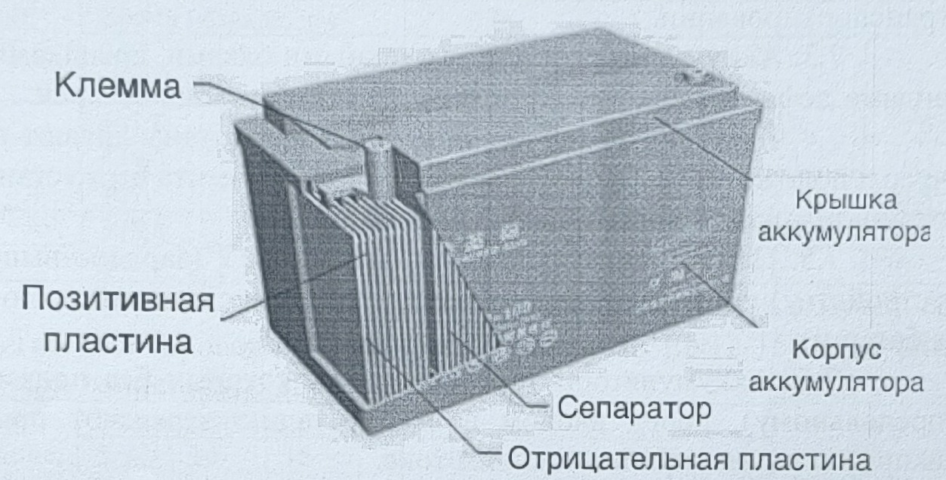
Рис. 1. Внешний вид и внутренняя структура аккумулятора EN.
5.4. На крышке или на стенке корпуса каждого аккумулятора нанесена маркировка с указанием:
- товарного знака предприятия-изготовителя;
- условного обозначения аккумулятора;
- знаков полярности (+) и (-);
- порядкового номера партии на заводе изготовителе.
6. Требования безопасности
6.1 К выполнению работ, связанных с монтажом и обслуживанием батарей, допускаются работники, прошедшие инструктаж по технике безопасности и изучившие данное техническое описание.
6.2 Запрещается вскрывать аккумуляторную батарею и открывать защитные клапаны.
6.3 При проведении работ с аккумулятором принимать меры предосторожности против случайного прикосновения к токоведущим частям, непокрытым изоляцией и находящимися под напряжением.
Снимать металлические предметы (часы, браслеты) с рук.
6.4 Если номинальное напряжение батареи больше 110В, требуются такие дополнительные меры безопасности, как ношение изолирующей защитной одежды, использование изолированного инструмента,

изолирующие приспособления в месте установки батареи. Запрещается осуществлять включение и отключение на подключенной к сети батарее.
7. Монтаж и ввод батареи в эксплуатацию
7.1. К монтажу батареи следует приступить лишь после того, как аккумуляторное помещение будет полностью оборудовано, с тем, чтобы исключить повреждения батареи при послемонтажных строительных работах.
7.2. Перед монтажом аккумуляторы распаковывают, протирают и осматривают на предмет отсутствия внешних повреждений при транспортировании.
7.3. Аккумуляторы с поврежденными баками, крышками или другими видами дефектов не используют для комплектования батареи.
7.4. Прошедшие осмотр аккумуляторы устанавливают в батарею так, чтобы положительный полюс предыдущего элемента был установлен рядом с отрицательным полюсом последующего.
7.5. Перед подключением батареи к ЗВУ (зарядно-выпрямительному устройству) проверить еще раз правильность соединений полюсов элементов в батарее.
7.6. Аккумуляторы (срок хранения которых без подзаряда близок к предельному), перед вводом в эксплуатацию заряжают при постоянным напряжении или при постоянном токе.
7.7. На батарею должен быть заведен аккумуляторный журнал. В журнал вносятся все измерения и операции, проводимые с батареей.
8. Эксплуатация батареи
8.1 Эксплуатация производится в циклическом режиме или в режиме постоянного подзаряда, что позволяет сохранять батарею в состоянии полного заряда. При эксплуатации в режиме постоянного подзаряда батарея должна быть присоединена к источнику постоянного тока. Качество тока заряда влияет на срок службы батареи, поэтому напряжение заряда должно быть отфильтровано таким образом, чтобы действующее значение переменных составляющих не превышало +1%. Напряжение подзаряда на шинах постоянного тока поддерживается в зависимости от температуры окружающей среды в соответствии с таблицей 1.
Таблица 1. Напряжение подзаряда из расчёта на 1 элемент АБ
Температура, С | Напряжение подзаряда, В/элемент (для 2 В, ПС Горная, Партизан, ДСК) | Напряжение подзаряда, В/элемент (для 12 В, ПС Восточная, Центросоюз)
0 | 2,33-2,36 | 13,98-14,16
10 | 2,30-2,33 | 13,8-13,98
20 | 2,27-2,30 | 13,62-13,8
25 | 2,25-2,28 | 13,5-13,68

30 | 2,24-2,27 | 13,44-13,62
35 | 2,22-2,25 | 13,32-13,5
8.2 Разряд батареи осуществляется током разряда, предусмотренным для данного режима проектом или в случае тестирования батареи в рамках испытаний на емкость.
В таблицах 2а-2в приведены данные о токе разряда, который может быть снят с аккумуляторов при различном времени разряда
Таблица 2а. Токи разряда аккумуляторов EN2-300 (ПС ДСК-110кВ, ПС Партизан-110кВ, ПС Горная-35кВ) при температуре 25 С
Конечное напряжение, В/эл | 0,25 ч | 0,5 ч | 1 ч | 2 ч | 3 ч | 5 ч | 10 ч
1,6 | 463,8 | 293,1 | 183,3 | 112,9 | 84,6 | 56,6 | 31,6
1,65 | 434,6 | 281,4 | 177 | 109,3 | 82 | 55,1 | 31,3
1,7 | 407 | 269,0 | 171,3 | 105,7 | 79,8 | 53,7 | 30,8
1,75 | 378,8 | 257,1 | 165 | 102 | 77,4 | 52,3 | 30,4
1,8 | 349,7 | 245,7 | 158,7 | 98,3 | 75 | 51 | 30
Таблица 2б. Токи разряда аккумуляторов EN12-150 (ПС Восточная-110кВ) при температуре 25 С
Конечное напряжение, В/эл | 5 | 10 | 15 | 30 | 45 | 60 | 120 | 180 | 300 | 600 | 1200
9,6 | 414,4 | 331,5 | 271,2 | 180,6 | 127,0 | 99,7 | 59,6 | 42,96 | 28,32 | 15,72 | 8,46
9,9 | 387,2 | 303,6 | 257,1 | 170,4 | 117,9 | 94,4 | 58,2 | 41,76 | 27,96 | 15,48 | 8,36
10,2 | 356 | 273,2 | 237,0 | 162,5 | 110,4 | 88,6 | 56,7 | 40,92 | 27,72 | 15,48 | 8,32
10,5 | 328,1 | 250,3 | 228,8 | 154,2 | 106,6 | 84,9 | 55,8 | 40,44 | 27,36 | 15,24 | 8,28
10,8 | 292,7 | 232,6 | 205,1 | 143,2 | 98,7 | 77,6 | 54,2 | 39,72 | 27 | 15 | 8,26
Время разряда — мин.
Таблица 2в. Токи разряда аккумуляторов EN12-50 (ПС Центросоюз-35кВ) при температуре 25 С
Конечное напряжение, В/эл | 5 | 10 | 15 | 20 | 30 | 45 | 60 | 90 | 120 | 180 | 300 | 600 | 1200
9,6 | 172 | 115 | 92,5 | 75 | 56 | 41,12 | 31,36 | 23,67 | 18,99 | 14 | 8,927 | 4,877 | 2,616
9,9 | 154,4 | 111 | 88,91 | 73,13 | 54,56 | 40 | 30,67 | 22,88 | 18,56 | 13,75 | 8,792 | 4,801 | 2,574
Время разряда — мин.

10,2 | 141,2 | 106 | 86,45 | 70,87 | 53,27 | 39,01 | 30 | 22,24 | 18,13 | 13,53 | 8,632 | 4,742 | 2,54
10,5 | 130,2 | 101,3 | 83,45 | 68,31 | 51,74 | 37,82 | 29,08 | 21,57 | 17,67 | 13,3 | 8,5 | 4,65 | 2,5
10,8 | 120,8 | 96 | 79,93 | 66,24 | 50 | 36,5 | 27,96 | 20,94 | 17,21 | 13 | 8,294 | 4,55 | 2,42
8.2 Влияние температуры на ёмкость аккумуляторов
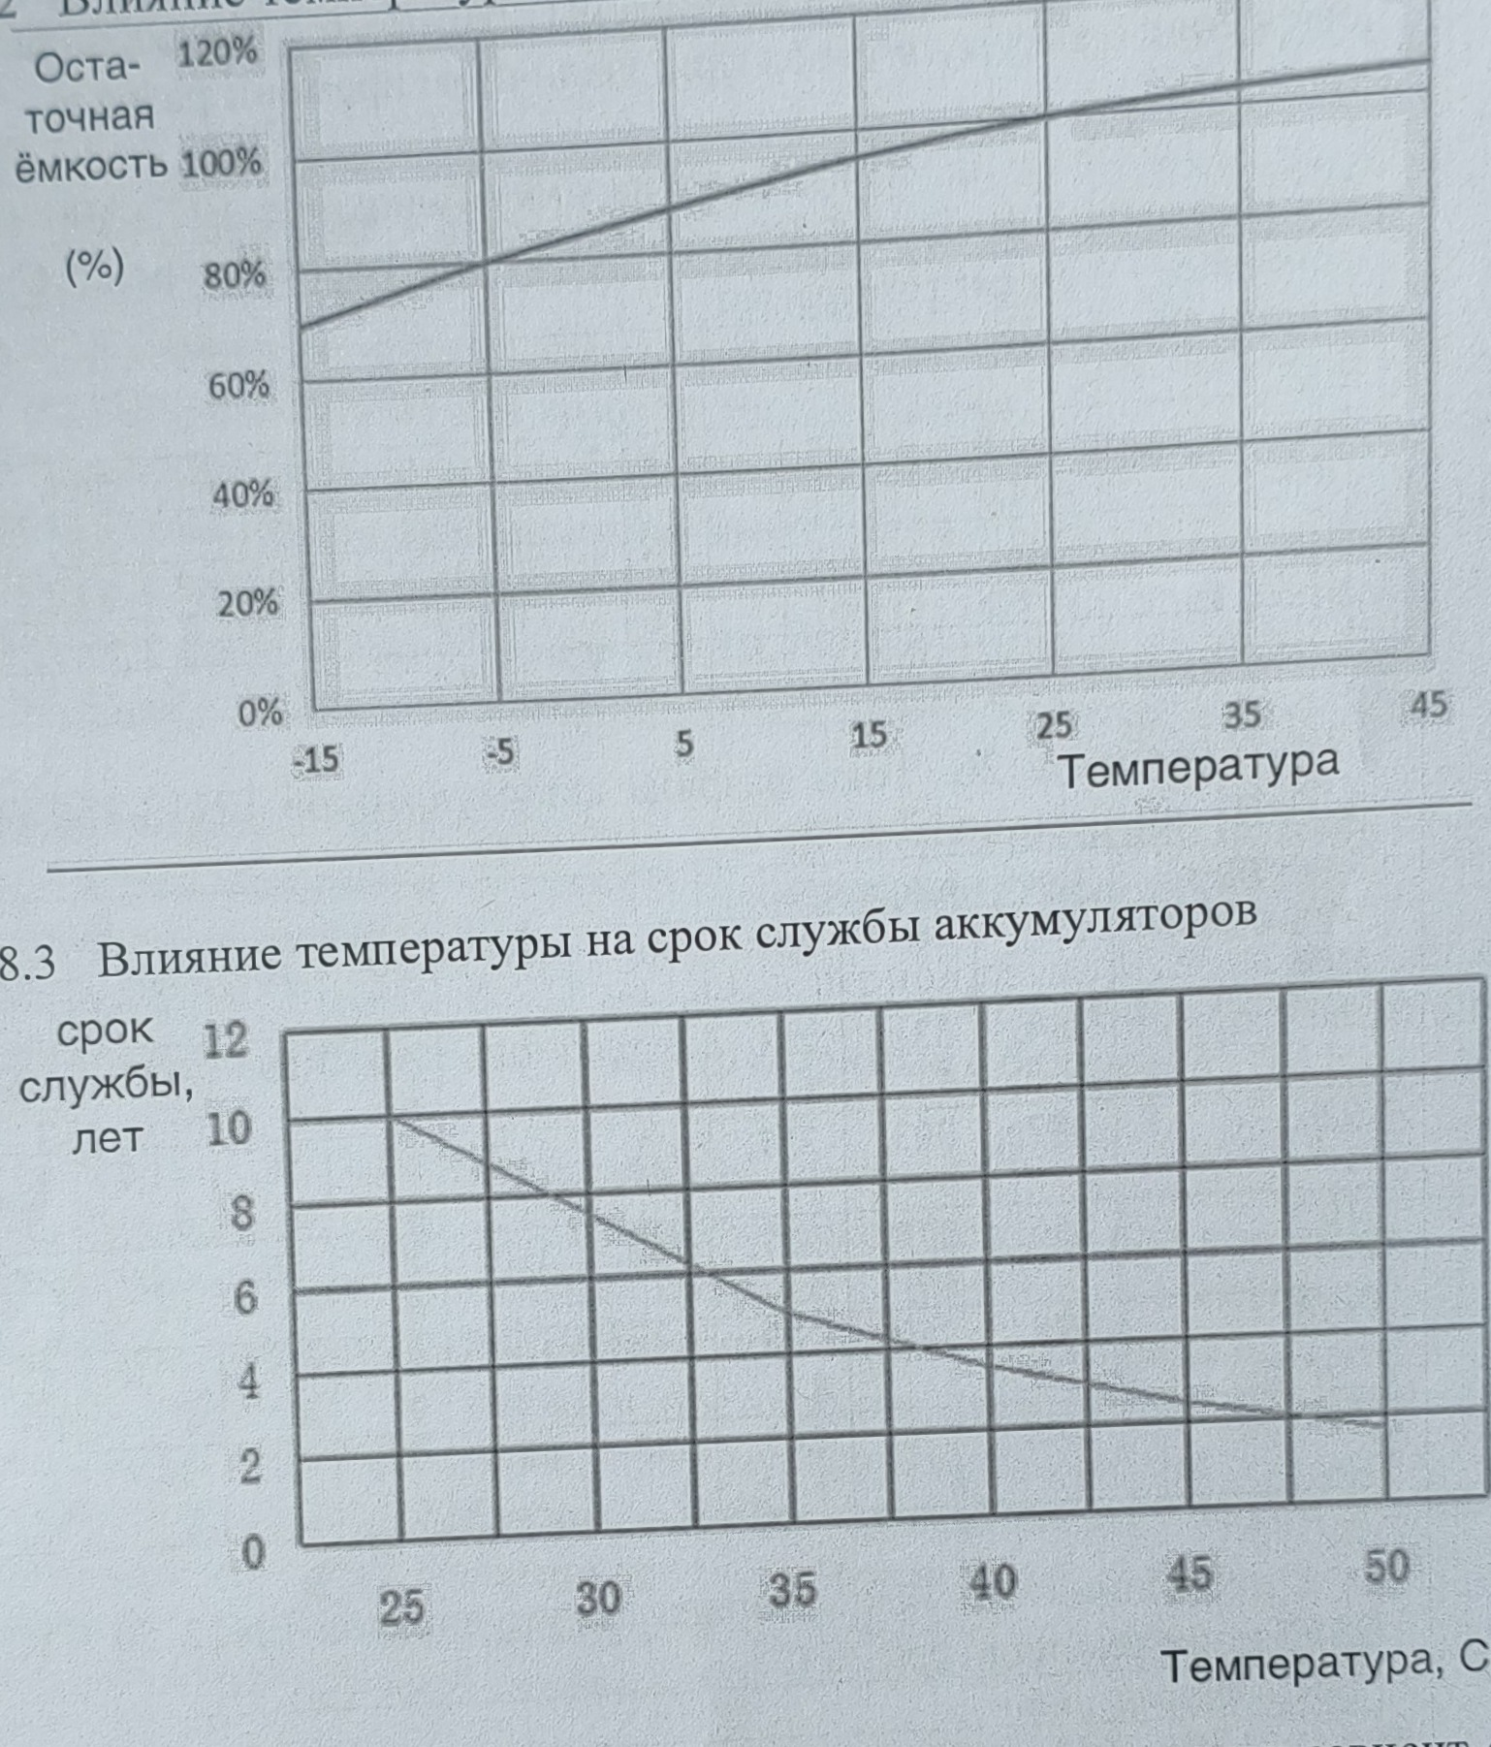
8.3 Заряд аккумуляторной батареи в период эксплуатации зависит от режима эксплуатации, степени разряда батареи и ее состояния. Наиболее предпочтительным является режим постоянного подзаряда и «щадящий» заряд с постоянным напряжением 2,27 В/эл. (13,62 В на батарею) при температуре окружающей среды 20 С, при том максимальный ток заряда не должен превышать 0,3 C₂₀ (А). Такой режим эксплуатации позволяет обеспечить максимальный срок службы аккумуляторов.

В циклическом режиме эксплуатации батарею следует перезаряжать по возможности сразу после разряда с параметрами: напряжение заряда - 2,45 В/эл, ограничение начального тока заряда не более 0,25C₂₀(А).
8.4 Батарею следует постоянно содержать чистой и сухой.
9. Проверка технического состояния батареи
9.1 Для обеспечения надежной и безотказной работы батареи необходимо тщательно следить за ее состоянием.
9.2 Периодичность замеров напряжения АБ:
Общее напряжение и напряжение на каждом элементе АБ – не реже 1 раза в месяц
Напряжение на контрольных элементах АБ – ежедневно
9.3 Определение остаточной емкости – важный процесс в определении работоспособности в целом всей аккумуляторной батареи. Единственный достоверный способ определить остаточную емкость аккумуляторной батареи – проведение контрольного цикла разряд-заряд, который проводится 10-ти часовым током разряда, при котором выявляется отстающие элементы и фиксируется итоговая остаточная емкость всей аккумуляторной батареи. Для проведения контрольного цикла разряд-заряд необходимо обратиться к официальному поставщику аккумуляторных батарей.
Начальник службы подстанций
35 кВ и выше А.И. Каратаев

